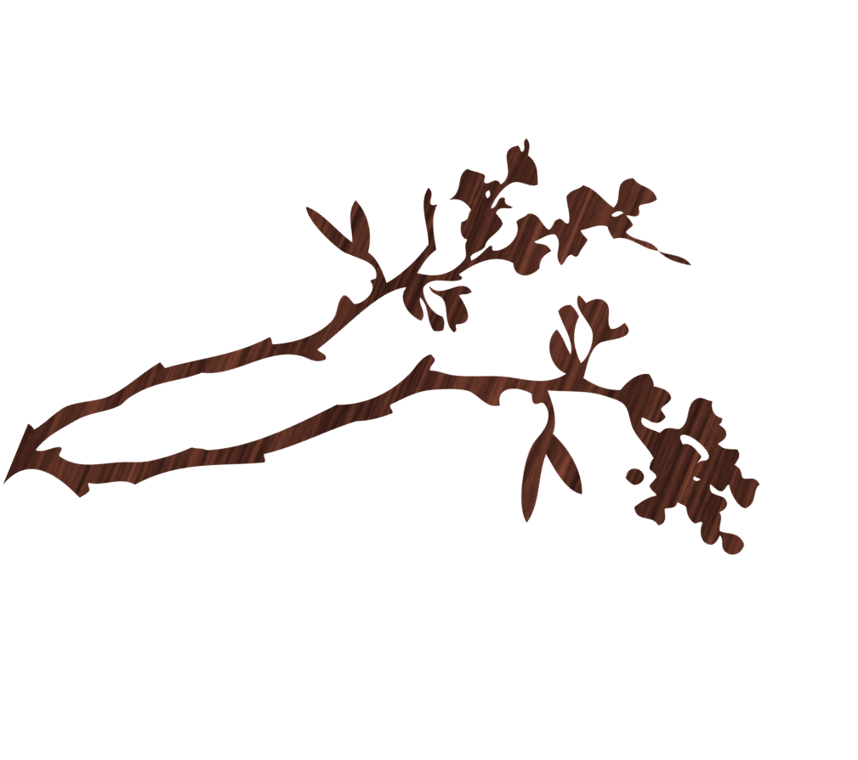
Результаты конкурсов олимпиады по ПМ-04

АПРЕЛЬ 2017 года
Конкурс дневников 1место Елисеева Н. 193
2 место Андреева А. 111
3 место Югансон Е. 111
Конкурс СВСР
1 место Петрова О. 112
Кирилкина А. 193
2 место Копылова А. 193
3 место Югансон Е. 111

Жюри: Адаменко С.С., Киселева Л.Б, Смирнова Т.В, Судакова Л.П.

